Міністерство освіти та науки України

Національний технічний університет України

“Київський політехнічний інститут ім. Ігоря Сікорського” Факультет інформатики та обчислювальної техніки

**Лабораторна робота №5**

з дисципліни “Технології програмування для комп'ютерних систем – 3”

Виконала:

студентка групи ІВ-91мн Коренко Д. В.

Київ 2020 р.

**Завдання**

Ознайомитися з реалізацією зв’язних списків в ядрі OS Linux та з часовими відмітками.

**Послідовність виконання роботи**

1. Створюємо модуль. Для цього у файловій системі створюємо директорію lab5, у яку додаємо усі необхідні файли для роботи з модулем. Виконуємо команди export для збирання ядра, а також export KDIR=/home/dima/repos/linux-stable/.

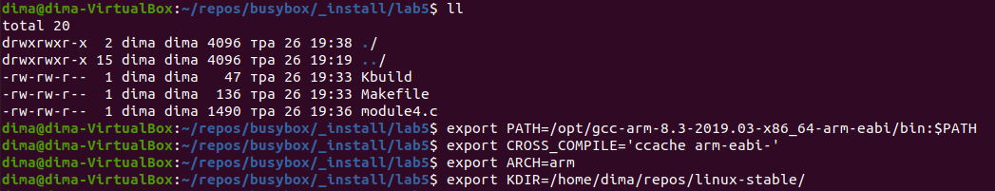

1. Виконуємо команду make для збирання модулю:

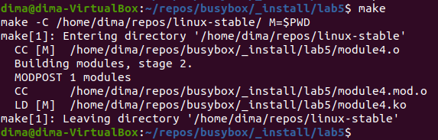

1. Створимо архів CPIO для rootfs та заархівуємо його за допомогою GZip:



1. Перевіримо Linux kernel coding style:

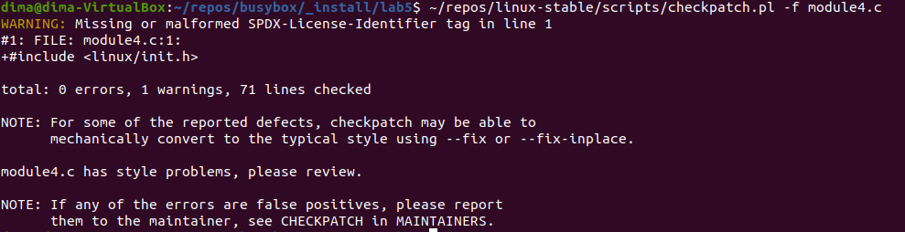

1. Виконання завдання Basic:

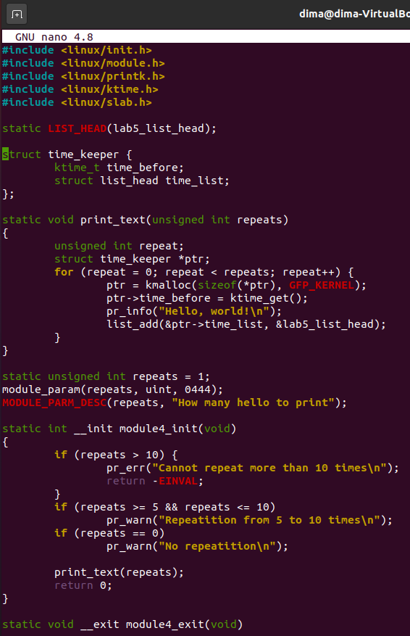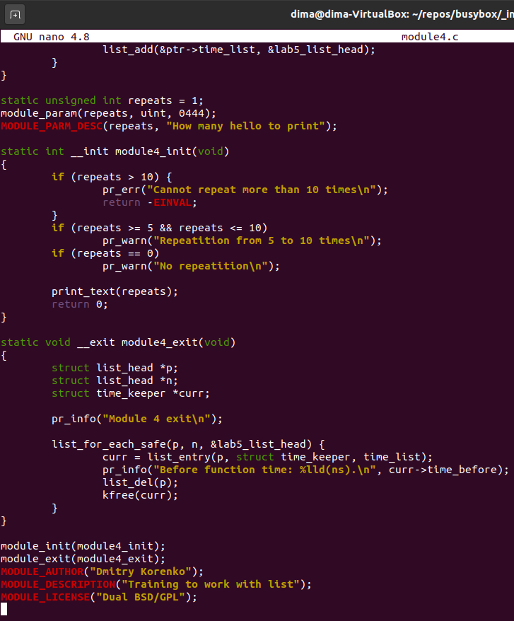

1. Протестуємо роботу модуля:

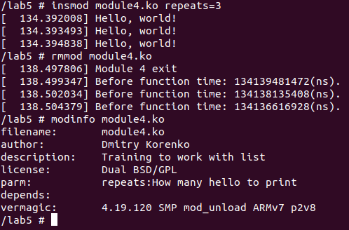

1. Виконання завдання Advanced:

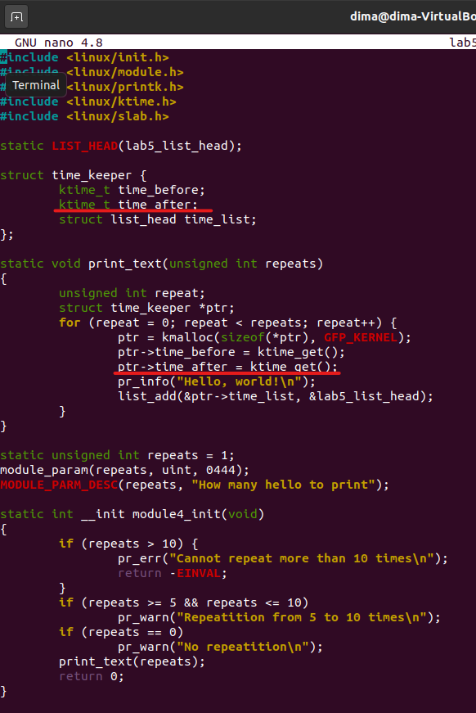

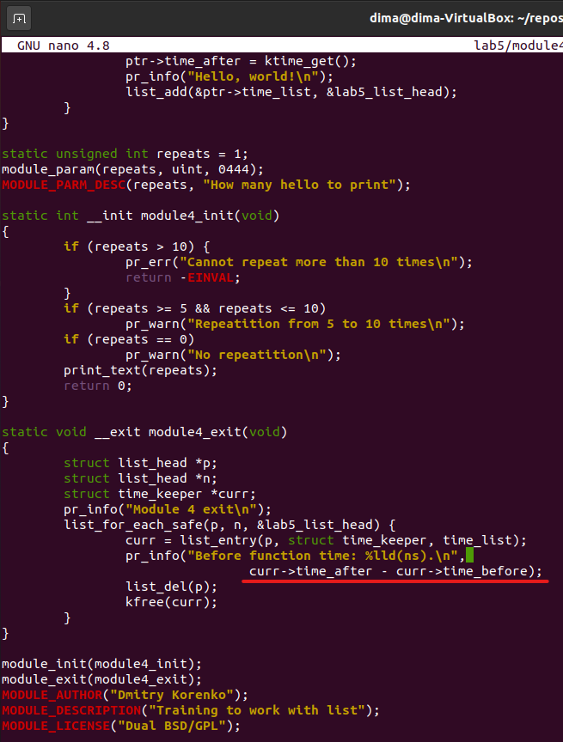

1. Протестуємо роботу модулів:

